**Data set extraído de: kaggle competitions**

**Título del Proyecto**: “House Prices - Advanced Regression Techniques”

**Introducción**

**I – Definición del problema**

La Oficina del Censo de EE. UU. ha publicado los datos del censo de California, que tiene 10 tipos de métricas, como la población, el ingreso medio, el precio medio de la vivienda, etc., para cada grupo de bloques en California. Los distritos o grupos de bloques son las unidades geográficas más pequeñas para las que la Oficina del Censo de EE. UU. publica datos de muestra (un grupo de bloques suele tener una población de 600 a 3000 personas). Hay 20.640 distritos en el conjunto de datos del proyecto.

**II - Objetivo**

Construir un modelo de precios de la vivienda para predecir el valor medio de la vivienda en California utilizando el conjunto de datos proporcionado.

**III - Metodología**

**Características del dataset:**

Dominio: Finanzas y Vivienda

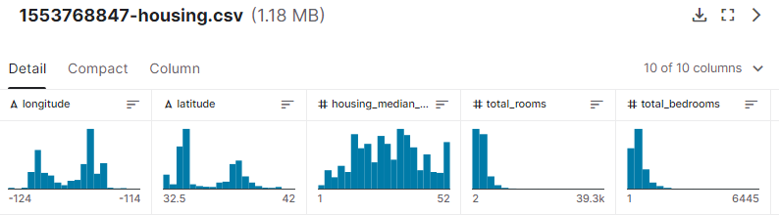

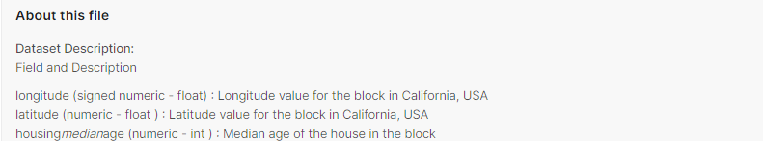 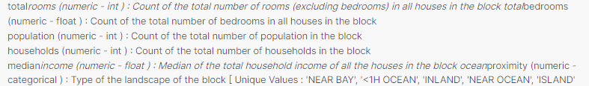 

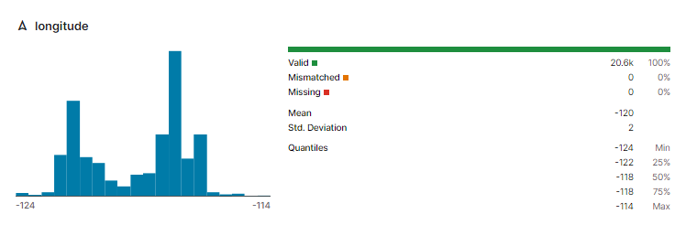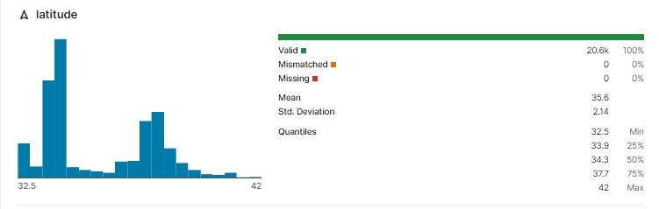 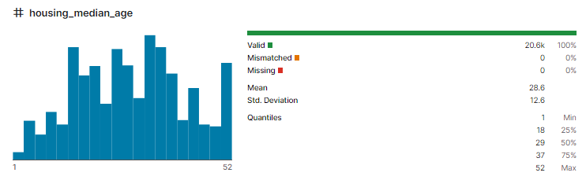 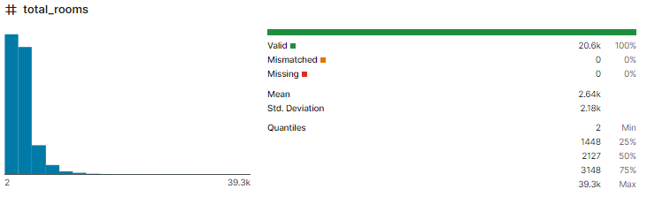

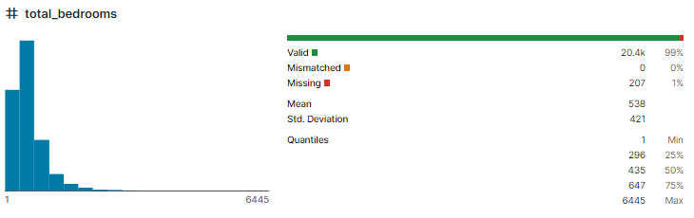 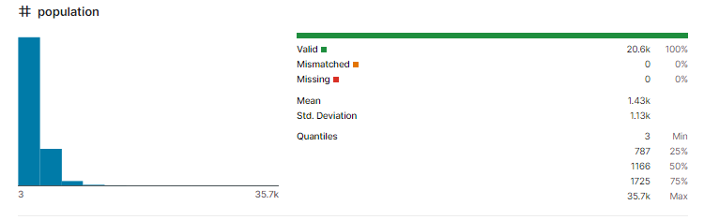 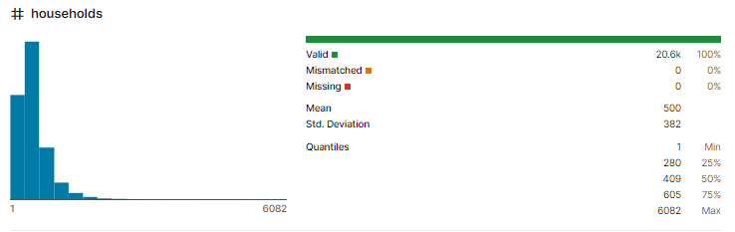 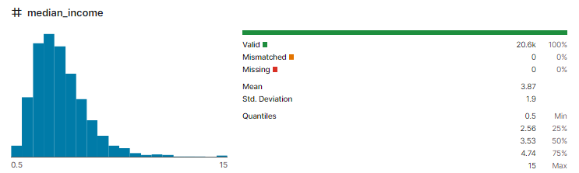 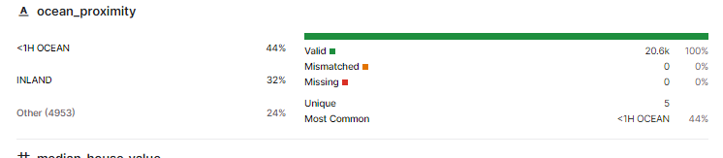 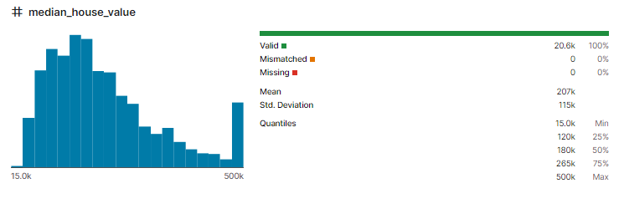

**Fases metodológicas:**

**Generalidades:**

**IV - Resultados esperados del Proyecto**.

<https://www.youtube.com/watch?v=g0ZV-neSM7E>

ERROR: Repository not found.

fatal: Could not read from remote repository.

Please make sure you have the correct access rights

and the repository exists.

